ООО «Континенталь сервис»
Правила проживания
МФК «СИТИМИКС»
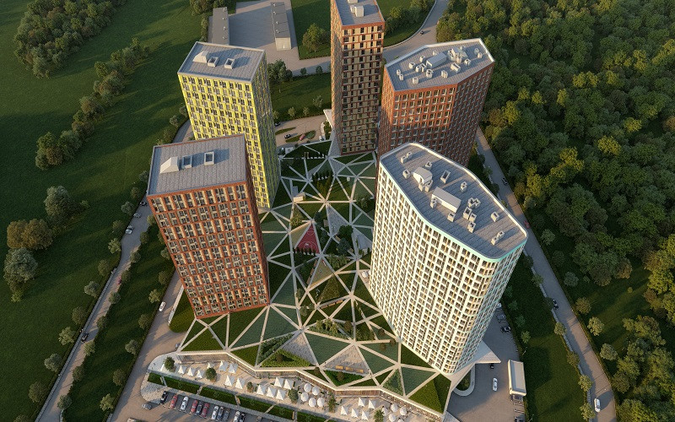

2019г.

ПРАВИЛА ПРОЖИВАНИЯ В МФК «СИТИМИКС»,

РАСПОЛОЖЕННОМ ПО АДРЕСУ:
МОСКВА, УЛ, НИКУЛИНСКАЯ, ВЛ.11Г

I. Общие положения
1.1. Настоящие общие правила (далее «Правила») разработаны для проживающих в многофункциональном комплексе «СИТИМИКС», расположенном по адресу: Москва, ул. Никулинская, вл. 11Г (далее «МФК») в соответствии с действующим законодательством и здравым смыслом. Правила обязательны к выполнению как собственниками помещений МФК (физическими или юридическими лицами), так и иными пользователями помещений, членами семьи собственника и/или пользователя помещения, гостями или иными лицами, находящимися с ведома собственника в принадлежащем собственнику жилом/нежилом помещении (включая арендаторов), в пределах здания или придомовой территории МФК.
1.2. Правила призваны упорядочить основные ожидания и требования большинства жильцов комплекса к соседям и их гостям/посетителям. За основу взяты простые понятные всем вещи такие как, уважение и взаимопонимание призывающие всех к поддержанию должного технического, противопожарного, экологического и санитарного состояния помещений, общего имущества и территории в интересах всех собственников и лиц, проживающих в МФК «СИТИМИКС».

II. Правила пользования общим имуществом в Зданиях комплекса
2.1. Общее имущество в Зданиях может быть использовано лишь в целях, предусмотренных действующим законодательством. К общему имуществу относятся: места общего пользования (обслуживающие более одного домовладельца лестничные клетки, лестницы, лифты, лифтовые и иные шахты, коридоры, крыши, технические этажи и подвалы, ограждающие несущие и ненесущие конструкции); инженерно-техническое оборудование (механическое, электрическое, сантехническое и иное оборудование, находящееся за пределами или внутри общих помещений и обслуживающее более одного помещения); придомовая территория (прилегающие земельные участки в установленных границах с элементами озеленения и благоустройства), а также иные объекты, предназначенные для обслуживания единого комплекса недвижимого имущества и служащие для его использования.
2.2. В местах общего пользования и на придомовой территории МФК не разрешается вести какую-либо производственную, коммерческую, предпринимательскую, рекламную, другую профессиональную деятельность с целью получения прибыли или с некоммерческими целями, розничную торговлю, устанавливать торговые автоматы, вести политическую или религиозную агитацию и пропаганду. В частности, запрещается оставлять какие-либо информационные сообщения на стенах, дверях, потолках, ступеньках лестниц Здания, в кабинах лифтов, на любых иных поверхностях мест общего пользования в Здании и на придомовой территории МФК (в том числе, вывешивать объявления, листовки, стенгазеты и др.). Содержание объявления должно отвечать нормам этики, морали и действующего законодательства.
2.3. Весь бытовой мусор и пищевые отходы должны утилизироваться в специально отведённых для этого местах и в специальной упаковке (мусорный мешок). Весь крупногабаритный мусор и отходы, в том числе строительный мусор, пришедшая в негодность мебель, бытовая техника, упаковочная тара, должны утилизироваться в соответствующие контейнеры для сбора отходов, установленные на придомовой территории. Категорически запрещается оставлять мусор и отходы в не предусмотренных для этой цели местах. Не допускается сброс твёрдых бытовых отходов (в том числе мелкого мусора, окурков, спичек, тряпок, бумажных полотенец и т.п.) и слив остатков строительных растворов и других несоответствующих жидкостей (красок, кислот, щелочей, бензина, солярки, масел и т.п.) в сантехническое и канализационное оборудование квартир и мест общего пользования, в том числе подземного гаража-стоянки. Ремонтные работы по устранению любого повреждения или выхода из строя оборудования в местах общего пользования, возникшего вследствие нарушения настоящих правил, производятся за счет собственника помещения, по вине которого произошло это повреждение.

III. Доступ на территорию МФК «СИТИМИКС»
3.1. Доступ собственников в отдельные части общей долевой собственности (в первую очередь в те зоны, где существует повышенная угроза для жизни и здоровья человека или опасность непреднамеренного выведения из строя систем жизнеобеспечения здания: электрощитовые, тепловые пункты, лифтовые шахты, технические этажи, кровлю и т.п.) может быть ограничен на временной или постоянной основе. При необходимости, Управляющий МФК может разрешить такое посещение лишь в сопровождении должностного лица Администрации либо сотрудника службы безопасности.
3.2. Доступ на территорию МФК представителей федеральных и муниципальных структур, должностных лиц при исполнении ими своих служебных обязанностей предусмотрен и регулируется действующим законодательством Российской Федерации.
3.3. Въезд на территорию МФК и доступ к помещению может быть обеспечен лишь с ведома и по прямому указанию собственника или его доверенного лица. Для разового (гостевого) въезда (посещения) предполагается наличие устного указания собственника или его доверенного лица сотруднику ЧОПа (лично или по телефону, при условии удовлетворительной идентификации отдающего указание) или самостоятельное обеспечение допуска собственником с помощью технических средств (домофона и др.). Для многократного въезда (доступа) должен оформляться пропуск установленного образца, либо электронный ключ доступа.

IV. Правила пользования подземным гаражом-стоянкой и наземной парковкой
4.1. С целью упорядочивания въезда/выезда и парковки в пределах территории МФК установлен следующий пропускной режим въезда/выезда:
- Каждый собственник помещений должен иметь ПОСТОЯННЫЙ ПРОПУСК установленного образца, либо электронный ключ доступа, дающий право беспрепятственного въезда на территорию на личном автомобиле, но не гарантирующий возможность парковки.
- Для гостевого автотранспорта (гостей по приглашению собственника, клиентов офисов, для доставки грузов, товаров, для въезда бригад строителей и т.п.) выдается гостевой пропуск, либо оформляется заявка через электронную систему по управлению объектом недвижимости.
4.2. Приоритетом на территории комплекса обладают пешеходы.
4.3. Доступ машин скорой медицинской помощи, транспорта полиции, МЧС и иного автотранспорта аварийных служб на территорию многофункционального комплекса является беспрепятственным.
4.4. Доступ автомобилей такси по вызову, службы доставки, при наличии нанесенной на кузов автомобиля четкой и понятной символики (такси, доставка пиццы, служба доставки и т.п.) осуществляется беспрепятственно, с выдачей гостевого пропуска и записью в журнале. Такси С ПАССАЖИРАМИ на борту, Грузового автотранспорта службы доставки, включая легкий грузовой (фургоны, микроавтобусы, «Газель», «Соболь» и т.п.) по предварительной заявке со стороны собственника (доверенного лица).
4.5. Расположенные в Здании подземные гаражи-стоянки должны использоваться всеми владельцами м/мест исключительно для парковки и хранения транспорта. Использовать подземный гараж-стоянку для складирования запрещено. Собственники машино-мест в подземном гараже-стоянке должны парковать автотранспорт в пределах разграничительных линий, определяющих данное машино-место, не создавать помех другим владельцам м/мест в пользовании машино-местами. Для исключения загазованности в подземном гараже-стоянке не рекомендуется оставлять машины с включенным двигателем.
4.6. Катание по придомовой территории на мотоциклах, мотороллерах, мопедах и других подобных средствах запрещено.
4.7. Ограничение скорости движения автомобилей в пределах территории комплекса – 20 км/час. Движение автомобилей, сопровождаемое повышенным шумом, а также звуковые сигналы на территории комплекса запрещены.

V. Соблюдение общественного порядка в Зданиях комплекса
5.1. Лица, находящиеся или проживающие в здании комплекса, не вправе допускать совершение каких-либо действий, нарушающих права других лиц, находящихся в здании, в том числе право на частную жизнь, труд, спокойствие и отдых.
5.2. Проведение в помещениях и в Здании в целом ремонтно-строительных и иных работ прописано в Регламенте утвержденным Администрацией ООО «Континенталь сервис». Обо всех нарушениях действующего регламента незамедлительно сообщать в диспетчерскую службу.
5.3. Категорически не допускается на территории комплекса использование различного рода фейерверков в целях противопожарной и антитеррористической безопасности.
5.4. На территории комплекса в период между 23:00 и 7:00 не допускаются громкое пение, свист, крики, а также иные действия, нарушающие покой жителей и тишину в ночное время.
5.5. Не допускается проведение в помещениях и в Здании в целом работ, связанных с выделением резкого и/или интенсивного запаха (краски, смолы, лаки и т.д.), в случае, если помещения не проветриваются или проведение таких работ невозможно без нарушения правил технической безопасности. Проведение любых работ, связанных с повышенным источником запаха, ранее 10:00 и позднее 18:00 часов в рабочие дни, а также в субботние, воскресные и праздничные дни - категорически запрещено.
5.6. Курение в местах общего пользования (лестничных маршах, холлах, лифтах, и т.д.) внутри Здания запрещено. Курение на придомовой территории не разрешается в прямой близости от детских площадок, вентиляции (забора воздуха).
5.7. Запрещается сбрасывать какие-либо предметы из окон, с крыш, балконов и лоджий Здания.
5.8.Сорить на территории комплекса и в общественных зонах зданий комплекса запрещено.
5.9. Запрещается использовать общественные зоны как внутри зданий, так и на придомовой территории для распития алкогольных напитков.

VI. Правила содержания домашних животных
6.1. Нормы содержания домашних животных установлены действующим законодательством РФ и г. Москвы.
6.2. Не разрешается выгуливать животных без поводков на территории комплекса. На всей территории комплекса животных следует держать на руках или на поводке, длина которого должна обеспечивать уверенный контроль над ними. Крупные собаки и собаки бойцовых пород при нахождении в местах общего пользования должны быть в намордниках и на коротком поводке.
6.3. Владельцы, выгуливающие домашних животных на придомовой территории, обязаны незамедлительно, своими силами или за свой счет убирать за своим животным.
6.4. Жильцы вправе обратиться в соответствующие органы о фактах нарушения действующего законодательства и неправомерного содержания животных на территории многофункционального комплекса.
6.5. Выгул на детских площадках, а также на газонах расположенных на территории Комплекса, категорически запрещен.

